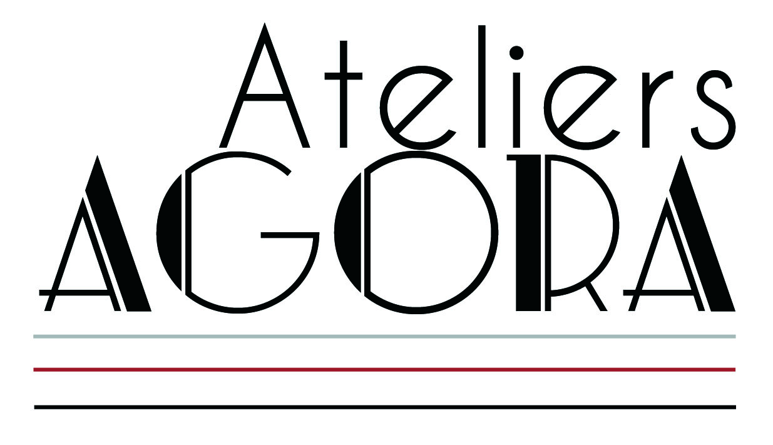**COMMUNIQUE DE PRESSE**

# Exposition « Entre rêve et réalité»

**Lieu** : Les Ateliers Agora, 2 Place Thiers, 13430 Eyguières

**Date** : Du 14 Avril au 16 Mai 2015

**Vernissage** : Le vendredi 24 Avril 2015, à 19h   
**Artistes** : Danielle VASA & Georges RUAULT

Les Ateliers Agora sont heureux de vous présenter, une nouvelle exposition de deux artistes permanents 2015 de la galerie : **Danielle VASA & Georges RUAULT**

Le surréalisme est en quelque sorte la négation de l'écart établi entre la réalité et l'irréel, entre le possible et l'impossible. C’est une nouvelle façon de vivre, de réaliser le rêve dans le quotidien ; le sommeil et le rêve ne sont que des préliminaires pour établir dans la conscience un vide capable ultérieurement d'accueillir de nouvelles formes de pensée.

C’est cet univers que nous vous proposons avec les œuvres de deux artistes – Danielle Vasa et Georges Ruault – qui déploient tous deux des mythologies évoluant dans des mondes fantastiques appelant l’onirisme mais aussi la réflexion.

**Danielle VASA**

La peinture de Danielle Vasa constitue un triomphe de l'imaginaire. Avec elle, on a du mal à parler de surréalisme, il s'agit plutôt d'un dépassement de la réalité existante, d'une propension vers l'utopie et nous persuade, encore une fois, que" l'imagination, comme disait Einstein, est plus importante que la connaissance"

**Georges RUAULT**

**Georges Ruault est un artiste peintre autodidacte originaire de Provence. Chaque tableau est  un peu de lui. Il essaie de transmettre ses émotions par les couleurs, les sujets qui lui tiennent à cœur. La spontanéité est le maître mot de ses œuvres. Il peint selon son humeur, selon ses envies et joue beaucoup avec la lumière. Il s’abreuve de paysages, de formes, de couleurs typiques variées et uniques de la Provence pour ensuite les transformer en des œuvres fantastiques.**

*Ateliers Agora,*

2, place Thiers

13430 Eyguières

Tél : 04 90 57 81 46

Mail : [contact@ateliers-agora.fr](mailto:contact@ateliers-agora.fr)

http://www.ateliers-agora.fr